Прогнозирование продуктов разложения нитрата марганца

А.Г.Старостин, Е.О. Кузина, О.А. Федотова

Пермский национальный исследовательский
политехнический университет, Пермь, Россия

Аннотация: В статье приведены данные построения диаграмм Пурбе диссоциации нитрата марганца в водных растворах для конкретных значений температуры (100, 250 С). Приведены данные по изучению фазовой стабильности оксидов марганца при изменении рН, температуры, парциального давления кислорода оксида азота, паров воды. Построение диаграмм фазовой стабильности позволяет отразить влияние парциального давления отдельных газов, вводимых в зону реакции, на фазовое равновесие в системе и определить какой продукт будет получен при изменении их содержания. Посторены диаграммы существования соединений марганца и термодинамические модели продуктов разложения нитрата марганца.
Ключевые слова: нитрат марганца, оксид марганца (IV), окислительно-восстановительные реакции, диаграммы Пурбе, диаграмма фазовой стабильности

В технологии получения высокоселективных датчиков, катализаторов разложения озона, химических источниках тока, аккумуляторов широко используют диоксид марганца. В каждой технологии используют различные способы получения MnO₂ - химическое осажденние, электрохимическое восстановление, термолиз [1 - 8].
Сырьем для получения высокочистого MnO₂ часто является нитрат марганца. В литературных источниках опубликованы диаграммы Пурбе [9, 10], коротые позволяют определить направление протекания окислительно-восстановительной реакции (ОВР) при изменении концентрации ионов водорода, характеризующие изменение окислительно-восстановительного потенциала Eh от рН при комнатной температуре.
Однако, технология получения MnO₂ из нитрата марганца с заданными свойствами (постоянство химического, фазового и морфологического составов) требует использования определенных условий (повышенная температура, изменение кислотности среды, введение паров окислителей), которые отсутствуют в литературе. Поэтому целью исследований было определение оптимальных условий синтеза MnO₂, основанных на применении вычислительных программ по моделированию гидрохимического равновесия в растворах, а также влиянии температуры и парциальных давлений реагентов в процессе синтеза на продукты реакции. Расчеты проведены в компьютерной программе HSC Chemistry 6.0 (Финляндия).
Поскольку процесс термогидролиза нитрата марганца является ОВР и рассматривать его нужно с точки зрения окисления ионов Mn²⁺ ионами NO₃⁻ при участии воды, то данный тип диаграммы позволяет спрогнозировать соединение, которое будет получено при заданном рН. Отличие представленных диаграмм на рис.1 от имеющихся в справочной литературе заключается в том, что данные диаграммы приведены при различных температурах, аналогичные аналогичные температурам нитрата марганца на различных стадиях производства конденсаторов.
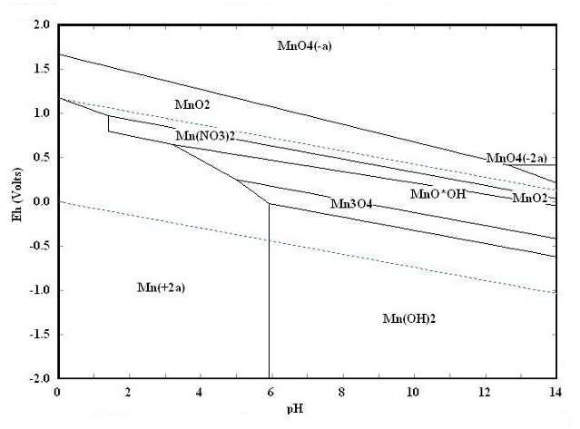 | 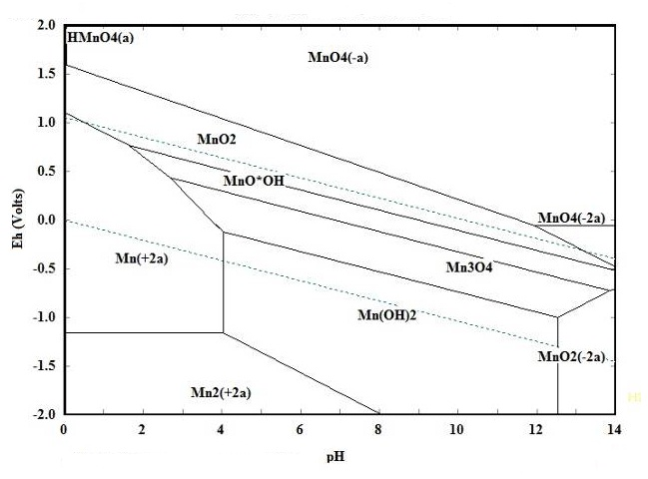
а | б
Рис. 1. – Диаграмма Пурбе в системе Mn – N – H₂O
а – при температуре 100 ºС; б – при температуре 250 ºС

Как видно на рис.1 (а), область существования нитрата марганца начинается при pH=1,5 и температуре 100ºС, и с увеличением температуры (рис.1, б) эта область исчезает, в связи со смещением области существования MnO*OH по оси Y. Это связано с тем, что при протекании окислительно-восстановительной реакции нитрат марганца при температуре выше 250 ºС диспропорционирует на MnO₂, MnO*OH, Mn₃O₄.
На существование различных фаз оксидов марганца (при разной валентности марганца) оказывает влияние состав атмосферы (рис.2).
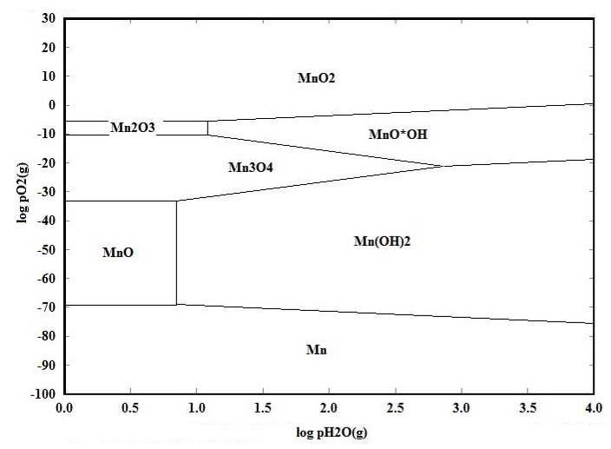
Рис. 2. – Влияние состава атмосферы на существование различных фаз оксидов марганца

Исходя из значений логарифма парциального давления паров воды можно предсказать образование в системе оксогидроксида, триоксида или диоксида марганца. Видно, что при понижении прциального давления кислорода logpO₂ <5 существует высокая вероятность образования Mn₂O₃, Mn₃O₄, MnO*OH.
В литературных данных отсутствуют сведения о фазовой стабильности соединений марганца. Поэтому построение диаграмм фазовой стабильности позволяет отразить влияние парциального давления отдельных газов, вводимых в зону реакции, на фазовое равновесие в системе и определить какой продукт будет получен при изменении их содержания.
Экспериментально доказано, что обработка парами HNO₃ во время ОВР позволяет обеспечить получение наиболее ровного покрытия при двустадийной технологии термолиза. Положительное влияние паров азотной кислоты, объясняется выделением диоксида азота при нагревании HNO₃ влияющем на химическое равновесие в системе (см. рис.3), а также взаимодействием HNO₃ с MnO(OH) при ОВР по реакции нейтрализации. Таким образом, объяснить получение диоксида марганца при подщелачивании раствора нитрата марганца [11] с последующей обработкой осадка (Mn₂O₃) азотной кислотой можно исходя из диаграммы (рис.3) и реакции:
Mn₂O₃ + HNO₃=MnO₂+Mn(NO₃)₂
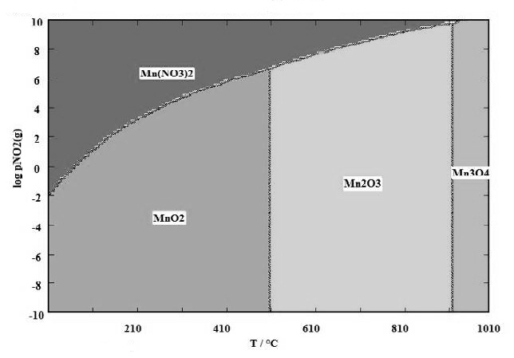
Рис. 3. – Диаграмма фазовой стабильности соединений марганца при изменении парциального давления NO₂ (бар) в атмосфере с ростом температуры

Так же из диаграммы, представленной на рис.3, видно, что при температуре 10ºС и парциальном давлении NO₂ 1 бар равновесие смещается в сторону образования Mn(NO₃)₂, а при понижении давления нитрат марганца частично диссоциирует на MnO₂ и NO₂.
Для анализа продуктов разложения нитрата марганца и образования оксидов марганца построена термодинамическая модель разложения нитрата марганца в диапазоне температур от 20 до 100ºС и образования оксидов марганца при температурах от 0 до 600ºС соответственно (рис. 4 и рис. 5)
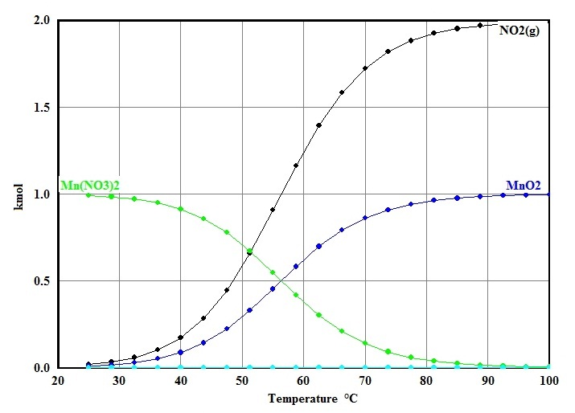  Рис. 4. – Влияние температуры процесса разложения нитрата марганца на образования оксидов | 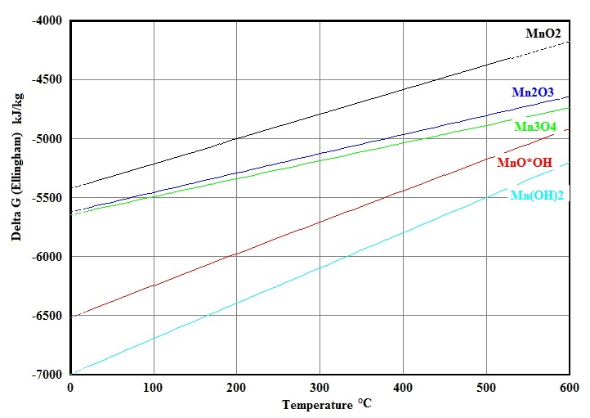  Рис. 5. – Влияние температуры на энергию Гиббса оксидов и гидроксидов марганца

На рис.4 представлена упрощенная схема разложения нитрата марганца. При температуре около 100ºС нитрат марганца полностью разлагается на диоксид марганца и оксиды азота (IV). На рис.5 видно, что наиболее термодинамически устойчивым оксидом марганца является Mn₃O₄ в интервале температур 100 – 500ºС.

Выводы
- Изучено влияние различных условий синтеза (рН, температура раствора и парциальных давлений реагентов) на образование продуктов ОВР;
- Изучено влияние состава атмосферы на фазовый состав образующихся оксидов марганца;
- Установлены области образования соединений марганца при различных температурах и парциальном давлении кислорода, воды и оксида азота (IV);
- Построенные диаграммы существования соединений марганца и термодинамические модели продуктов разложения нитрата марганца различными способами рекомендуются для получения продукта заданного состава и оптимизации технологии оксида марганца (IV) и продукции на его основе.
Список литературы
- Ренне В.Т. Электрические конденсаторы / В.Т. Ренне. Л.: Энергия, 1969. 502 с.
- Виноградов Ю.В. Основы электронной и полупроводниковой техники / Ю.В. Виноградов. М.: Энергия, 1972. 536 с.
- Степанов А.В. Технология получения чистых кристаллогидратов нитрата и ацетата марганца и создание на их основе катодных покрытий электролитических конденсаторов: дис-ия … канд. техн. наук: 05.17.01/ Степанов Александр Викторович. Пермь, 2010. 136 с.
- Пат. 2064977 Российская Федерация, МПК C25B1/00. Способ получения электролитического диоксида марганца / Мухин В.М., Киреев С.Г., Васильев Н.П., Быков Г.П., Аникин С.К.; заявитель и патентообладатель ОАО "Электростальский химико-механический завод". – 94036237/26; заявл. 28.09.1994; опубл. 10.08.1996.
- Лановецкий С.В. Особенности формирования структуры пленочных покрытий в результате терморазложения растворов нитрата марганца / С.В. Лановецкий, А.Г. Старостин, В.З. Пойлов // Научно-технический вестник Поволжья. 2012. №4. С. 125-130.
- Старостин А.Г. Особенности получения покрытия диоксида марганца методом термолиза на танталовом аноде конденсатора / А.Г. Старостин, И.С. Потапов// Инженерный вестник Дона, 2014. №1 URL: ivdon.ru/magazine/archive/n1y2014/2270.
- Фиговский О. Нанотехнологии: сегодня и завтра. (Зарубежный опыт, обзор) // Инженерный вестник Дона, 2011, №3 URL: ivdon.ru/magazine/archive/n3y2011/511.
- Mao-wen Xu1, Shu-Juan Bao. Nanostructured MnO2 for Electrochemical Capacitor / Energy Storage in the Emerging Era of Smart Grids, 2011, p. 478.
- Сорокина О.В., Зыкова Е.С. Современные формы представления окислительно-восстановительных процессов с помощью диаграмм Латимера, Фроста и Пурбе / Вестник МИТХТ, 2006, №3. С. 50-55.
- Takeno N. Atlas of Eh-pH diagrams. Intercomparison of thermodynamic databases. Geological Survey of Japan Open File Report No.419. 285 p.
- Ныркова Л.И. Синтез и физико-химические свойства диоксида марганца – катодного материала литиевых источников тока: автореф. дис. … канд. хим. наук: 02.00.04 / Ныркова Людмила Ивановна. Киев, 1996. 26 с.

References
- Renne V.T. Elektricheskie kondensatory [Electrical condensers]/ V.T. Renne. L.: Energiya, 1969. 502 p.
- Vinogradov, Ju.V. Osnovy elektronnoy i poluprovodnikovoy tekhniki [Fundamentals of electronic and semiconductor equipment] / Ju.V. Vinogradov. M.: Energija, 1972. 536 p.
- Stepanov A.V. Tehnologiya polucheniya chistyh kristallogidratov nitrata i acetata margantsa i sozdanie na ih osnove katodnyh pokrytiy elektroliticheskikh kondensatorov [Technology for producing pure crystalline hydrates nitrate and manganese acetate and creation on their basis of cathode coating electrolytic capacitor]: dis-ija … kand. tehn. nauk: 05.17.01/ Stepanov Aleksandr Viktorovich. Perm', 2010. 136 p.
- Pat. 2064977 Rossiyskaya Federaciya, MPK C25B1/00. Sposob polucheniya elektroliticheskogo dioksida marganca [A method for producing electrolytic manganese dioxide] / Muhin V.M., Kireev S.G., Vasilev N.P., Bykov G.P., Anikin S.K.; zajavitel i patentoobladatel OAO "Jelektrostalskiy himiko-mehanicheskiy zavod". – 94036237/26; zajavl. 28.09.1994; opubl. 10.08.1996.
- Lanovetskiy S.V. Osobennosti formirovaniya struktury plenochnyh pokrytiy v rezultate termorazlozheniya rastvorov nitrata margantsa [Influence of the manganese nitrate surface phenomena characteristics on impregnating tantalum capacitor anode]/ S.V. Lanovetskiy, A.G. Starostin, V.Z. Poilov // Nauchno-tehnicheskiy vestnik Povolzhia. 2012. №4. pp. 125-130.
- Starostin A.G. Osobennosti polucheniya pokrytiya dioksida margantsa metodom termoliza na tantalovom anode kondensatora [Features of obtaining manganese dioxide by method thermolysis on the tantalum anode of condenser]/ A.G. Starostin, I.S. Potapov// Inzhenerniy vestnik Dona, 2014, №1 URL: ivdon.ru/magazine/archive/n1y2014/2270.
- Figovskij O. Nanotehnologii: segodnja i zavtra (Zarubezhnyj opyt, obzor) [Nanotechnology: today and tomorrow (Foreign experience, review)] / Inzhenerniy vestnik Dona, 2011, №3 URL: ivdon.ru/magazine/archive/n3y2011/511.
- Mao-wen Xu1, Shu-Juan Bao. Nanostructured MnO2 for Electrochemical Capacitor / Energy Storage in the Emerging Era of Smart Grids, 2011, p. 478.
- Sorokina O.V., Zykova E.S. Sovremennye formy predstavlenija okislitel'no-vosstanovitel'nyh processov s pomoshh'ju diagramm Latimera, Frosta i Purbe [Modern forms of presentation oxidation-reduction processes by diagrams of Latimer, Frost, Purbe] / Vestnik MITHT, 2006, №3, pp. 50-55.
- Takeno N. Atlas of Eh-pH diagrams. Intercomparison of thermodynamic databases. Geological Survey of Japan Open File Report No.419. 285 p.
- Nyrkova L.I. Sintez i fiziko-himicheskie svoistva dioksida margantsa – katodnogo materiala litievyh istochnikov toka [Synthesis and physico-chemical properties of manganese dioxide - cathode material lithium batteries]: avtoref. dis. … kand. him. nauk: 02.00.04 / Nyrkova Ludmila Ivanovna. – Kiev, 1996. – 26s.

